לומדים יקרים,
עליכם לתכנן פעילות לימודית (שיעור או יחידת הוראה) המשלבת את התוצר הדיגיטלי שאותו תפתחו.
הורידו מסמך זה למחשב שלכם , ענו על כל השאלות והתייחסו לדגשים בטופס לפני תחילת העבודה.

דגשים בפיתוח הפעילות הלימודית
בפיתוח התוצר שימו לב לדגשים הבאים:
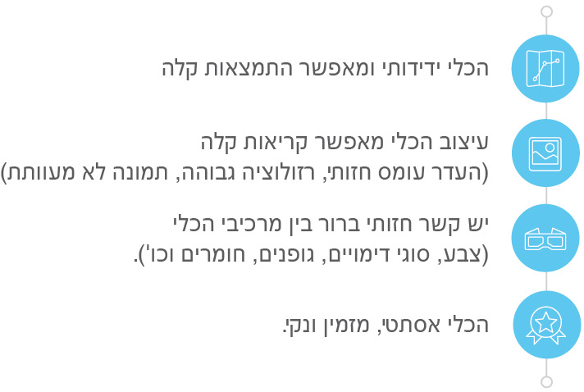

כללי
נושא השיעור: שמירה על שיניים בריאות
מקצוע/תחום דעת: מדעים
שכבת גיל: כתה ב חינוך מיוחד
המטרות הפדגוגיות של השיעור:
- הקניית ידע חדש
- חזרה על נושא שנלמד בכיתה
הכלי הטכנולוגי בו תשתמש בשיעור: סרטון שאני הכנתי
קישור לתוצר שישולב בשיעור שבניתם בכלי הטכנולוגי שבחרתם: https://drive.google.com/file/d/13XdNBG2BgaQEROqt97B1aNhMxYdAO2zl/view?usp=drivesdk
סמנו את מרחב הלמידה, בו יתקיים השיעור: ☒ כיתה ☐ חדר מחשבים ☐מרחב חוץ כיתתי ☒בית

פרטים טכנו פדגוגיים
מלאו את הפרטים הבאים לפעילות הלימודית אותה תכננתם:

הקלידו תיאור קצר של תוצר הלמידה הדיגיטלי: סרטון שמסביר לתלמידים על עששת ושמירה על שיניים בריאות

- באיזה שלב על המורה להשתמש בתוצר הדיגיטלי?
☐ לפני השיעור (כפעילות מטרימה)
☐ בתחילת השיעור
☒ במהלך השיעור
☒ כסיכום השיעור

- משך הלמידה עם התוצר (עליכם לפתח תוצר שמשך השימוש בו הינו 10 דקות לפחות):
הסרטון הוא קצר – בערך 2 דקות אבל יש למידה בנושא לפני ואחרי

- כיצד על הלומד להשתמש בתוצר הלמידה?
☒ עבודה עצמית
☐ עבודת צוות
☒ מליאה

- השימוש בתוצר מאפשר למידה דיפרנציאלית
☒ כן. כיצד? החומר שנלמד הוגש בצורה אחרת והתלמידים יכולים לנגן שוב ושוב בבית
☐ לא
☐ לא רלוונטי

- השימוש בתוצר מאפשר חשיבה מסדר גבוה
☒ כן. כיצד? התלמיד צריך להסיק מסכנות – אם אני עושה ..... אז.....ויש שימוש בסמלים להציג מושגים מופשטים כגון חיידקים.
☐ לא
☐ לא רלוונטי

- מהו תפקיד המורה בזמן הלמידה עם תוצר הלמידה הדיגיטלי?
☐ צפייה בלבד
☐ הנחייה ועידוד לשימוש מדויק
☒ למידה כחלק מצוות לומדים
☐ בקרה
☐ אחר

- אופן השימוש בתוצר הלמידה:
☒ סינכרוני (כל הלומדים נמצאים באותו זמן על הרשת ולומדים יחד)
☒ א-סנכרוני (כל לומד נמצא במקום אחר ולומד בזמן שנוח לו)

- באילו אמצעים יונגש תוצר הלמידה?
☐ מחשב נייד
☒ מחשב נייח
☒ טלפון חכם / אייפד
☒ מקרן
☐ לוח חכם
☐ אחר Click here to enter text.

בהצלחה!

